Esercizio 15 - Maroscia

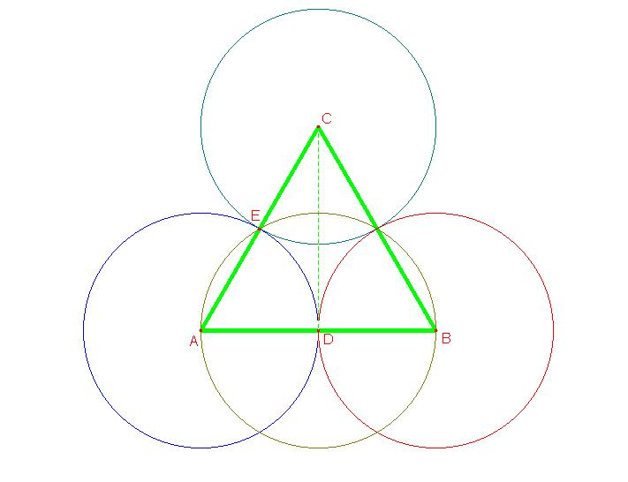
Faccio vedere che “anche” se prendo i punti sui lati del triangolo non riesco a trovarne 5 tali che le distanze reciproche siano tutte > 1/2. Ciò implica che comunque prendo 5 punti (interni) esistono almeno 2 di essi con distanza <= 1/2.

L'idea è quella di far vedere che con 4 cerchi di raggio 1/2 (con i centri a distanza almeno 1/2) copro tutto il triangolo e quindi non rimane più spazio "libero" per il quinto punto (pertanto il quinto punto necessariamente cadrà dentro almeno un cerchio e quindi disterà dal centro <1/2)

Traccio la circonferenza di centro A e raggio 1/2. E' chiaro che il secondo punto deve stare al di fuori di questo cerchio. Considero quindi il cerchio (cerco di coprire il meno possibile il triangolo) di centro il punto B e raggio 1/2. Ora considero la circonferenza di centro D (in realtà dovrei scegliere un punto leggermente sopra D perchè la distanza AD=1/2).
A questo punto rimane "scoperta" la punta superiore del triangolo dove chiaramente potrò scegliere solo un altro punto (ad esempio il punto C).

